**密级： 保密期限：**



**硕士学位论文**



**题目：基于无人机节点的无标度无线网络容量研究**

|  |  |
| --- | --- |
| **学 号：** | **2017110058** |
| **姓 名：** | **王子玉** |
| **专 业：** | **信息与通信工程** |
| **导 师：** | **冯志勇** |
| **学 院：** | **信息与通信工程学院** |

**2019年5月20日**



**Thesis for Master Degree**

**Title：SPECTRUM SHARING AND PERFORMANCE ANALYSIS OF UNMANDED AERIAL VEHICLE (UAV)**

**NETWORK AND GROUND NETWORK**

**Student No.： 2017110058**

**Candidate： Ziyu Wang**

**Major： Information and Communication Engineering**

**Supervisor： Zhiyong Feng**

**Institute： School of Information and**

**Communication Engineering**

**May 20th 2020**

独创性（或创新性）声明

本人声明所呈交的论文是本人在导师指导下进行的研究工作及取得的研究成果。尽我所知，除了文中特别加以标注和致谢中所罗列的内容以外，论文中不包含其他人已经发表或撰写过的研究成果，也不包含为获得北京邮电大学或其他教育机构的学位或证书而使用过的材料。与我一同工作的同志对本研究所做的任何贡献均已在论文中作了明确的说明并表示了谢意。

申请学位论文与资料若有不实之处，本人承担一切相关责任。

本人签名： 日期：

关于论文使用授权的说明

本人完全了解并同意北京邮电大学有关保留、使用学位论文的规定，即：北京邮电大学拥有以下关于学位论文的无偿使用权，具体包括：学校有权保留并向国家有关部门或机构送交学位论文，有权允许学位论文被查阅和借阅；学校可以公布学位论文的全部或部分内容，有权允许采用影印、缩印或其它复制手段保存、汇编学位论文，将学位论文的全部或部分内容编入有关数据库进行检索。（保密的学位论文在解密后遵守此规定）

本人签名： 日期：

导师签名： 日期：

基于无人机节点的无标度无线网络容量研究

摘 要

关键词:

SPECTRUM SHARING AND PERFORMANCE

ANALYSIS OF UNMANNED AERIAL VEHICLE

(UAV) NETWORK AND GROUND NETWORK

ABSTRACT

In recent years, with unmanned aerial vehicles (UAVs) having been widely applied in many fields, UAV-based applications have shown a spurt development. One of the applications is UAV serving as a base station in the air providing wireless communication services for users. UAV has high mobility and economic convenience, which enables the multi-UAV equipped with base stations to quickly build a wireless communication network. When serving as air base stations, UAVs can not only dynamically adjust the network capacity of the wireless cell, but also can quickly construct UAV-based mesh network in the scene of disaster relief and recovery, providing communication for the disaster area.

In this paper, the performance of UAV mesh network coverage is carried out on the following research.

1) This paper has done a lot of research on the UAV air-ground channel modeling and summarized the problems in the UAV air-ground channel modeling with the actual scene.

2) Propose the spectrum sharing model of the UAV mesh network and the ground cellular network. The possibility of modeling UAV air-ground channels with Nakagami-m channel and LOS/NLOS channel is analyzed separately for the spectrum sharing model. Using the method of random geometry, the relationship between the coverage probability of the UAV network and terrestrial network and the deployment of UAVs under different channel conditions is analyzed. The correctness of the theoretical analysis is verified by Monte Carlo simulation.

3) Using the probabilistic analysis results of integrated UAV network users and terrestrial network users, the Lagrangian multiplier method is used to calculate the optimal deployment density of UAVs with the goal of maximizing the UAV network capacity.

KEY WORDS:Unmanned Aerial Vehicle;Spectrum Sharing;

Stochastic Geometry;Convex Optimization;Monte Carlo Simulation

目 录

基于无人机节点的无标度无线网络容量研究 I

目 录 IV

第一章 绪论 1

1.1 研究背景及意义 1

1.2 国内外研究现状 1

1.3 研究内容及创新点 2

1.4 论文组织结构 4

第二章 无标度无线网络特点及容量分析方法 6

2.1 无标度网络特点 6

2.2 无线网络容量分析方法 6

2.3 本章小结 6

第三章 基于无人机节点的三维无标度自组织网络容量分析 7

3.1 三维无标度自组织网络系统模型 7

3.2 具有无标度特性的三维网络容量分析 12

3.3 三维无标度网络拓扑生成算法描述 20

3.4 仿真结果及分析 22

3.5 本章小结 25

第四章 基于无人机节点的三维混合无标度网络容量分析 26

4.1 混合无线网络定义 26

4.2 三维无标度混合网络系统模型 26

4.3 具有无标度特性的三维无标度混合网络容量分析 28

4.4 仿真结果及分析 43

4.5 本章小结 47

第五章 总结与展望 48

5.1 论文工作总结 48

5.2 未来研究展望 48

参考文献 49

致谢 53

1. 绪论

## 1.1 研究背景及意义

移动通信发展到第五代，网络具有更高的速率，更大的容量和更低的时延，这些性能的提升是各种应用场景实现的前提。但是，无线蜂窝网络强烈依赖基础设施，终端需要通过基站接入。这成为蜂窝网络的瓶颈，会引发诸如：边缘用户无法接入、小区内用户数量过多而发生拥塞、基础设施损坏而导致通信的中断等问题[2]。在这些应用受限的情况下，可以考虑利用5G的关键候选技术之一：设备到设备通信（Device-to-Device，D2D）。D2D的引入使得蜂窝通信终端建立自组织网络成为可能，无线通信的应用场景得到进一步的扩展[3]。

现实世界中存在大量的复杂网络系统，如互联网，通信网络，神经网络，社交关系，电力系统，传染病（SARS，禽流感，新冠病毒等）传播等，……

## 1.2 国内外研究现状

无线自组织（Ad Hoc）网络由自主的无线节点彼此协作而成。相邻节点间的通信对等，然而受制于设备发射功率和传输范围的限制，在大多情况下数据包需要以其他节点作为路由器，以多跳（Multi-Hop）的方式转发到目的节点。早期的工作考虑了ad hoc网络的静态模型，利用网络标度理论求取了随机网络的容量[4][5]。

当节点不断增加，基于用户行为的机器通信网络将会形成具有社交特性的大规模复杂网络。多种复杂网络模型被引入，包括：小世界模型、无标度模型和基于地理位置的幂率通信概率模型等[6][7][8][9]，并对网络容量产生影响。

基于纯Ad Hoc社交网络容量的成果，研究人员开始考虑更复杂的双层[10]或多层[11]混合网络架构，这也是未来网络发展的趋势: 形成蜂窝网络（4G、5G）、无线局域网（Wi-Fi）、Ad Hoc网络等多种接入网共存的异构无线网络。由于不同网络形式的存在，路由策略及资源分配发生改变，其社交特性也将会随之变化，进而影响网络容量。

典型的应用场景有飞行自组网（FANET）以及车联网（V2X）。其中FANET常见无人机Ad Hoc组网，多用于军事及城市监测[12]，以基于地理位置的社交特性为主；V2X则是典型的多种接入网混合共存的场景，它包括车与人（V2P）、车与车（V2V）、车与基础设施（V2I）等多种应用[13]。社交特性在V2X中则更加明显，与道路分布及移动区域有密切关系[14]。

## 1.3 研究内容及创新点

研究内容一： 基于飞行自组网（FANET）的三维无标度网络容量分析

随着节点数量的不断增加，Ad Hoc网络将不再是随机网络，而是具有一定复杂网络特性的社交网络。复杂网络中的小世界特性，无标度特性将会对原有网络分析的模型和容量结果产生影响。现有的研究结合无标度特性的分析有限，并且针对二维网络Ad Hoc网络居多，但在无人机设备和组网技术快速发展的背景下，网络将不可避免地从飞机扩展到三维空间。因此本研究点基于飞行自组网的场景，重点研究社交网络中的无标度特性对网络容量的影响。

最简单的网络模型是随机图，在这种模型中，无向边被随机分配到所有节点之间，每一条边都会以相同的概率出现，每个顶点的连边数服从泊松分布。然而真实网络存在一些不随机性，使得网络形成的机制趋于复杂。复杂网络的小世界特性主要特点是：所有节点的平均路径长度较短但聚类系数较高，同时所有节点的度近似相等。但是当网络规模充分大的时候聚类特性将会减弱，连接度分布具有幂率形式，称为无标度特性。此时会出现一小部分度及大的节点，而其他节点度较小。这种特性改变了原Ad Hoc网络的随机分布形式，因此需要构建新的连接概率模型来描述节点通信的概率。

本研究点将重点关注以下三个问题：

1）影响网络容量的社交特性的数学模型。我们将抽象出一系列影响因子并分析其幂率分布的意义。影响因子的表示将基于现有的成果，分为社会集中因子、通信活动因子和聚类因子。它们影响Ad Hoc网络中源节点和目的节点的通信概率，改变网络的平均跳数和渐进网络容量。在本部分我们将推导出平均跳数和网络容量的渐进解。

2）依照无标度特性对网络节点的划分。根据节点连接度的不同，我们将节点划分为两种类型来表示无标度无线网络的平均跳数和容量。度极大的节点成为“无标度节点”，其他的节点成为普通节点。如何划分两种节点，即划分两种节点度的阈值是本部分将要解决的问题之一。我们将进行数值模拟，并得到这个阈值。同时，在不同的影响因子下，网络容量由不同的部分主导，我们将求出其中的关系，并在带宽平均分配下，得到两种节点的容量结果。

3）三维社交无线网络的建模。目前的一些结论限于二维网络，二维平面被划分为栅格网络。但在无人机设备和组网技术快速发展的背景下，网络将不可避免地从飞机扩展到三维空间。本部分将提出一个三维立方网格网络，将三维空间划分为多个单位立方体，节点随机分布于三维空间内。相应的干扰模型，路由模型也将提出，用于保证网络连通性及分析具有无标度特征的三维社交无线网络的性能。

研究内容二：基于固定终端设备的混合异构社交网络容量分析

基于研究内容一，我可以得到无标度Ad Hoc网络的建模方法。在本研究点中，我们将把这种模型应用于更加泛化的网络模型-混合异构网络。

有限的无线带宽资源限制了纯社交Ad Hoc网络的网络容量。混合异构网络可以减轻这个问题，通过引入基站，以提高网络容量。当源节点到目的节点很远，即多跳的的路径很长时，数据包可以由基站转发。由于两个基站之间的传输是通过有线网络，所以无线资源消耗将会降低。因此本研究点重点关注由Ad Hoc网络和蜂窝传输组成的双层混合异构无线网络。

本研究点将重点关注以下两个问题：

1）混合网络中的路由策略。由于存在两种网络类型，节点之间数据传输的路由方式有两种：多跳（Multi-Hop）模式和蜂窝模式。存在一个跳数的阈值，当源节点和目的节点间的直线路由跳数在阈值范围之内，则直接以多跳模式传输；否则源节点直接接入基站以蜂窝模式传输。基于这种路由策略，可以推导出混合无线网络吞吐量可以表示为该阈值的函数。直观地说，不同的阈值将产生不同的网络吞吐量。当阈值很小时，大多数数据流以蜂窝模式传输，多跳模式的传输量相应减小，这样无线Ad Hoc资源可能无法被充分利用；当阈值很大时，则在Ad Hoc网络中存在许多跳数很大的传输流，由于干扰，每个流都会消耗更多的无线资源，导致网络拥塞等问题。因此，存在最优的阈值使网络吞吐量最大化。本部分将得到该函数结果，并找到最优阈值得到网络容量。

2）具有无标度特征的流量模型。基于研究内容一，我可以得到社交网络的参数幂率模型和无标度Ad Hoc网络的建模方法。同样地，我们将节点划分为“无标度节点”和普通节点。求解两种节点分别的平均跳数和总网络容量。在本部分，我们将得到两种节点在不同参数下的结果，并且将得到与跳数阈值之间的关系。

研究内容三：具有社交特性的车联网（V2X）容量性能分析

目前，车载设备普遍配备IEEE 802.11、LTE接口模块以及用于车辆定位和跟踪的全球导航卫星系统（GNSS）接收系统。通过蓝牙技术，个人区域网络内的短距离通信也得到保证。随着5G网络的建设和应用，配置蜂窝车联网（C-V2X）设备的汽车也将普及。这意味着车辆能够直接与路上其他配置了类似技术的车辆、道路交通信号设备和携带5G手机的行人互联。同时，随着自动驾驶技术的发展，交通状况，路径规划等信息将更多地在车辆之间通信。因此，车辆之间将构成一个无线Ad Hoc网络，并且由于其驾驶员的社交需求，车辆的通信也将显现出一定的社交特性。所以本研究点重点分析具有社交特性的车联网容量性能分析。

本研究点将重点关注以下两个问题：

1）车联网中与活动范围相关的社交分布特性。与普通的Ad Hoc网络节点不同，车辆节点普遍在与司机社交生活有关固定的路径和区域范围内活动。这种特定的社交特征使得在车联网背景下的网络建模与研究点一，二中的模型完全不同。基于二维的栅格网络，网格的面积和边将被赋予实际意义。同时车辆节点密度的变化，也呈现一定的分布规律，直观地说，在社交区域的中心位置车辆密度要高于平均水平。与此同时，还要考虑车辆节点间的通信网络的复杂特性，这给网络建模带来了极大的挑战。因此本部分将重点研究车辆节点的分布和移动特性，并构建适用于车辆社交网络模型。

2）计算网络容量。通过1）中构建的模型，选择适合的路由方案，并推导渐进网络容量。

## 1.4 论文组织结构

本文的论文结构安排如下：

在第一章绪论

第二章重点研究…

第三章重点研究…

第四章主要研究…

最后是本文的总结和致谢，以及研究生在读期间所发表的文章及成果。

第二章 无标度无线网络特点及容量分析方法

无标度网络是经典的复杂网络模型之一，相比于随机图模型[ER]和小世界模型[WS]，无标度网络的连接度呈现幂率分布，而非前两者所呈现的泊松分布，而这种幂率分布更精确地描述了实际网络中的度分布特点，即仅有少数节点拥有极大的连接度，其余大部分节点连接度较小。随着如今人们所持有的移动设备不断增加，无线资源愈发紧张。同时，大规模的无线节点也使网络呈现出复杂网络的无标度特性，形成无标度无线网络，这种无标度特性将对随机无线Ad Hoc网络容量产生一定影响。需要研究这种无标度无线网络的网络容量，从而指导在大规模通信节点场景下，无线自组织网络的优化设计。

本章首先介绍了无标度网络模型的特性和一种经典的无标度网络构建模型—BA算法，同时对比了不同复杂网络模型的特点。其次，介绍了无线网络渐进容量标度律（Scaling Law）的分析方法，为后续章节中针对节点度的幂率特性的建模和网络容量的计算提供理论基础。

## 2.1 无标度网络模型

###### 2.1.1 无标度网络特性和构造模型

实际中的网络存在以下两个特点：

1）增长：网络是通过不断增长形成的，一开始的网络规模或许很小，通过不断加入新的节点和连接新的边，网络规模逐渐扩大，并将持续增长。

2）优先连接：新的节点在加入网络时倾向于与现有连接度较高的节点相连，例如用户在社交网站上首次注册普遍会关注一些知名人士。如此，相比于其他节点，这些最初拥有较大连接度的节点将以更高的速率增加其连接数量，随着网络的增长，这些“大”的节点与其它节点的差异将进一步增大，最终在整个网络内形成少数的枢纽节点。

根据以上两个特点，Barabasi和Albert提出了经典的BA无标度网络模型[BA-Emer]，具体过程如下：

1）网络一开始有少量节点，每次添加一个新的顶点，该顶点同时引入条新边（），连接到已有的个节点上。

2）设当某一时刻网络中有个节点，节点集合为。新节点连接到的概率取决于该顶点的连接度，即。

在经过次之后，改模型会得到一个具有个顶点和条边的网络。对于最终生成的具有一定规模的无尺度网络，其平均度分布没有特征标度值，而是遵守幂律分布。根据文献[BA]&[汪]中推导，可以得到度分布函数为：

 (1)

也就是说，随机选取一个节点，其连接度为的概率与的某个幂次成反比，即一般性的描述为：

 (2)

对于BA无标度网络，其局限在于只能描述的无尺度网络，不能包含所有无标度网络的情况。因此，基于BA模型进一步出现了很多变体和推广，如适应度模型，局域世界演化模型，分层模型等等。根据不同的假设可描述的范围也得到进一步增加。

###### 2.1.2 与其他模型的对比

随机图模型

小世界模型

## 2.2 无线网络渐进容量分析方法

###### 2.2.1 基于几何定义的干扰协议模型

###### 2.2.2 随机网络渐进传输容量

Ref：Gupta 和 Kumar 针对自组织（Ad Hoc）无线网络下的网络容量进行分析，提出了 4 种网络模型情况下各自所 能达到的容量界［1］ ，即随着网络节点数的增加，平均每个节 点所能获得的吞吐量则以标度率（sca1ing 1aw）下降。 该文献 成为无线网络容量领域的经典论文，从而拉开了无线网络容量研究的序幕。 但该文献讨论的对象仅限于独立同分布的静态节点，另外节点的功率、网络流量模式等也比较单一。

## 2.3 本章小结

第三章 基于无人机节点的三维无标度自组织网络容量分析

近年来，无人飞行器（UAV）及其技术迅速发展。无人机能够承载计算和通信模块，这使得其应用场景迅猛增加，如作为应急空中基站[查wechat]，空中中继节点或进行编队表演。在多个无人机通信并完成一定任务的过程中，无人机节点间将构成一个无线自组织网络，并且由于无人机移动灵活，网络将从平面扩展到三维空间。无人机节点在发送信息的过程中，由于无人机耗能及发射功率等限制，呈现与距离成幂律反比的概率特征，这使得自组织网络拥有了一定的社交特征。现有的工作在分析具有社交特性的自组织网络时，经常假设每个节点的社群大小为常数或与节点个数成比例[hy,new]。然而实际中具有社交特性的通信网络，在节点数量不断增加，网络规模趋于无穷大的时候，会呈现出无标度网络的特性，即有极小的一部分节点的社交群组很大，而其他的大部分节点的社交群组都很小。我们需要考虑两种类型节点的不同，这将会对整个网络的容量产生影响。

本章研究了基于无人机节点的三维无标度自组织网络容量，使用具有不同参数的幂律模型和Scaling Law理论来构建三维无标度自组网模型。同时，提出了一种基于社会群体规模的BA网络生成算法。根据社交群组的大小，将所有节点分为两种类型并分别进行了网络容量的分析。

为方便表示，表I中给出了本章将用到的参数和符号。

## 3.1 三维无标度自组织网络系统模型

目前，二维网络的系统模型考虑了网格状的网络[15-long]。类似地，在三维情况下，我们考虑一个具有单位体积的立方区域，并将该区域内部划分为更小的立方体。节点随机分布在该区域内。

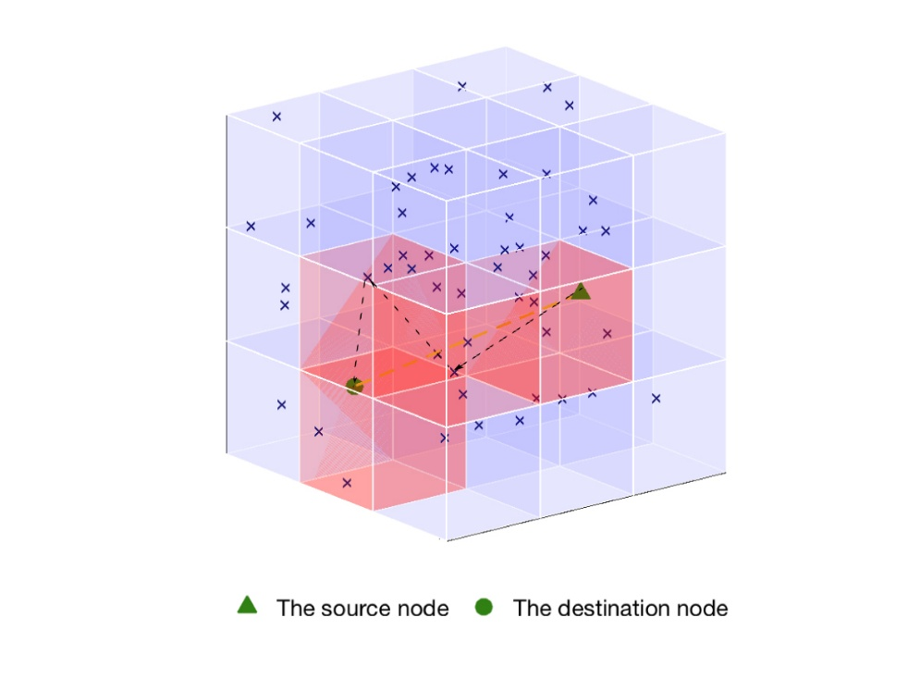

图1

###### 3.1.1 干扰模型

为了确保网络的连通性，两个节点之间的传输范围为  [long-19]。我们考虑用于干扰的协议模型[2-long]，假设节点i，j，k的三维笛卡尔坐标分别为，，。 只有在满足，同时，在相同频段上传输的其他节点满足时，两个节点才能成功传输。这里是保护系数，且。

###### 3.1.2 路由策略

假设节点的位置是先验信息，即每个源节点都知道目标节点在其社交群组中的位置。这里采用直线的路由策略进行分析[21]。根据3.1.1中传输范围限制，将单位体积的立方体分成边长为的许多立方体，此时每个立方体中都至少有一个节点，即没有空的立方体。 如图1所示，两个节点之间的直线路径将穿过部分立方体。源节点依次选择该路径穿过的立方体中的一个节点作为下一跳中继节点，并以多跳方式发送数据。这意味着，在节点通信过程中的传输跳数至少为1。在后文分析中，我们考虑源节点和目的节点间跳数大于1的情况，称为远程社交连接（Long-range Social Connection LSC）[论文]。

###### 3.1.3 多址协议

为了避免多址干扰，这里采用了时分多址（TDMA）的传输方式。假设每个小立方体的边长为，为小于1的常数，以确保相邻立方体中的所有节点都在传输范围内。根据3.1.1的干扰模型，当且仅当两个节点间隔不小于个立方体时，这样的节点对才可以同时通信。这里。这样，个立方体构成一个簇，并且使用循环调度方法在个时隙的时间内遍历整个簇的空间。 如图2所示，绿色的立方体位于不同簇中，这些绿色立方体内的节点可以同时传输数据。

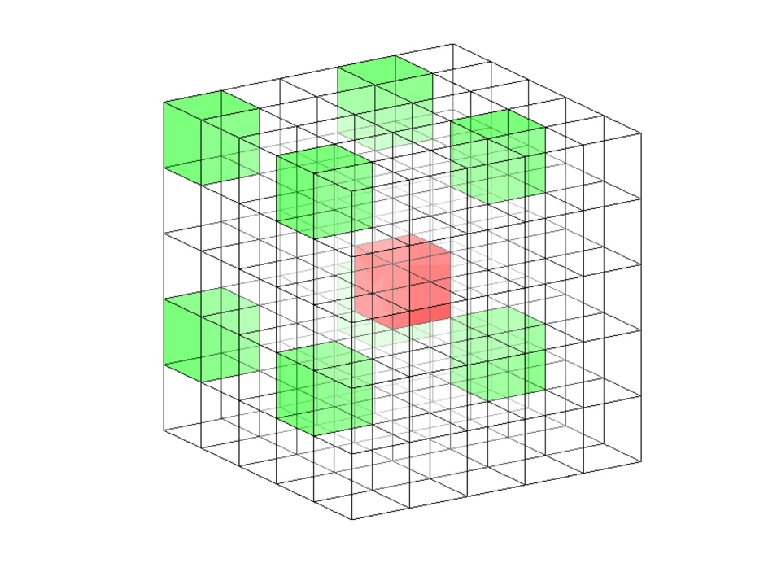

图2

###### 3.1.4 多跳范围

因为节点是随机分布的，所以源节点的坐标不会影响网络容量的大小。如图3所示，假设源节点位于网络的中心的红色立方体，距离源节点固定跳数的目的节点所在的立方体，构成类正八面体的结构。为了更加清晰，这里用不同的颜色区分了每一层的结构，并在图4单独列出。这里目的节点距离源节点跳数为2。那么，源节点和目的节点之间的跳数为的概率等于目标节点位于单位体积内对应棱长为正八面体上的一个立方体中的概率。

令，为两个水平方向的跳数，为从特定源节点到目标节点的垂直跳数。 当且仅当满足条件时，源-目的节点间距离为跳。如果，即，其中是自然数。通过分层，问题退化为二维。 对于不同的，满足这一层条件的多维数据集的数量为：

 (1)

因此，所有包含距源节点跳数为的目的节点的立方体数量为：

 (2)

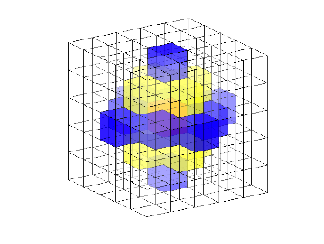

图3

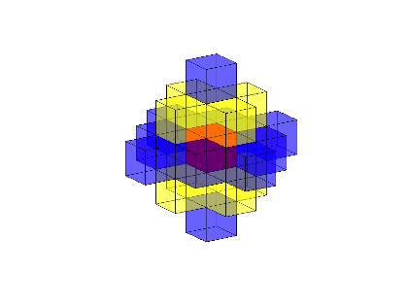

图4

###### 3.1.5 群组规模约束

对于无线自组织网络的节点，为了构建社交群组关系，有必要与群组成员节点之间保证一定的通信频率。因此，节点想要维持更大的社交群组，就需要更多的能源和能力来维持与成员的联系。无人机节点受电池，CPU寿命和性能，传输功率以及活动范围等因素的限制，所以其社交群组的规模也受到限制。

设节点的社社交群组规模受其能力因子，的影响，也就是说，可以维持的最大组成员数为。为了获得容量上限，这里假设每个节点都有能力维护网络中的所有节点，即。

在此系统中，每个节点通过定期发送和接收数据包来维护自己的社交群组。设源节点为，目的节点为，所维持的社交群组为。

###### 3.1.6 网络拓扑的幂率模型

幂率分布适用于大尺度复杂空间交互系统，在无尺度网络连接和空间交互研究中通常采用此函数进行建模。对于离散型变量，如果变量服从参数为的幂率分布，其累积分布函数（CDF）为：

 (3)

在本系统中，参数。

1. 无尺度网络连接度幂率模型

无尺度网络的节点度分布不均匀，即少数节点拥有极大的连接度，而其他节点的连接度较小。也就是说，随机抽取一个节点，它的度等于非负整数的概率为：

 (4)

假设源节点的社交群组的节点数量是一个随机变量，那么拥有个成员的概率为：

 (5)

其中参数反映网络的稀疏程度。

1. 基于距离的社交群组构建

设为网络中除外随机选取的一个节点，是与节点之间的距离。那么为的目的节点的概率遵循基于距离的幂率分布，即

 (6)

其中为幂率参数，代表网络群组集中度的大小。

选择目的节点是一个独立同分布（i.i.d.）的过程。 因此，为特定一组节点的集合，即的概率是：

 (7)

其分母是一个基本对称多项式，可以表示为

 (8)

是一个维向量。

计算所有组合的情况可以得出，表示任意特定节点是的成员的概率为：

 (9)

其中是一个排除了第个元素的维向量。

如此即可构建源节点具有特定节点群组的概率模型。

1. 内部节点通信概率

源节点具有特定节点的社交群组已确定。在群组内部，对于一个时隙内特定的一次通信，只能选择一个节点进行通信。选择内部目的节点的概率同样遵循基于距离的幂率分布。在集合内随机选取一个节点，为此次通信目的节点的概率为，参数反映了通信活跃度。这个概率与b)类似，但作用的节点集合已经变化——不再是整个网络内的节点，而是源节点群组内的节点，且参数不同。因此，可以推导出中一个节点为的目标节点的概率：

 (10)

这里为一个维向量。

## 3.2 具有无标度特性的三维网络容量分析

###### 3.2.1 吞吐率和容量定义

我们将节点每跳的数据传输速率定义为bit/second。 源节点和目的节点之间的跳数为，是随机一个节点对传输的平均跳数。因此，若所有节点同时传输，整个网络的总跳数是跳。平均每个小立方体网格中包含个单跳传输。网络总带宽bps是一个独立于的常数，根据多址协议，整个带宽被分为个时隙。每个时隙内可通信的小立方体所分配的带宽即为bps。根据[scaling-law]中的结论，网络总容量的上限可以推导为：

 (11)

这意味着网络的容量是由平均跳数决定的。

###### 3.2.2 网络平均跳数表示

由3.1可知，网络容量与网络平均跳数有关，因此需要计算网络节点平均跳数。可表示为：

 (12)

当源节点和目的节点分别位于单位体积的两个对角立方体内时，跳数最大，即：

 (13)

因此，可以得到：

 (14)

实际上，当两个节点位于同一个立方体中时，可以等于0，然而此时，因此将其省略。

根据3.1，的概率等于目的节点位于个立方体之一中的概率。设为距离源节点跳数的所有目的节点所在立方体的集合，所以跳数的概率为：

 (15)

由于源节点仅向内的节点传输数据。我们有：

 (16)

对于特定的，我们可以从(10)和(11)得出条件期望：

 (17)

因此根据(6)和(17)可以得到：

 (18)

根据(8)，这里。

###### 3.2.3 节点分类及平均跳数分析

根据无标度网络的特性，每个节点都有一个连通度，即社交群组成员数。存在一个大数，将所有节点分为两类[long-13]。的节点是无标度节点，其平均跳数为。的为普通节点，平均跳数为。这两种节点的平均跳数表示为：

 (19)

 (20)

根据大数定律，当时，有

 (21)

**证明：**将(21)左边展开得到：

 (22)

由于为源节点与任何其他随机节点之间的距离，是随机变量的独立样本，因此我们可以对于所有，定义一个新的随机变量。显然新的变量也是独立同分布的(i.i.d.)。因此，(22)可化为：

 (23)

将乘入求和部分中，可以得到

 (24)

直观上，当足够大时，对于具有独立同分布的随机变量序列服从弱大数定律。对于任意一个极小正数，样本均值以概率收敛于期望值，即

 (25)

也就是说以的概率成立。所以(24)可以化为：

 (26)

由于指数项变为一个相同的常数，因子分子分母均变为组合数的计算。因此得证。

根据(21)可以得到：

 (27)

根据强大数定律，样本平均值以概率1收敛于期望值，即：

 (28)

因此，

 (29)

根据(10)可知：

·  (30)

上式在趋于无穷的情况下，期望与一次实验的均值同阶以趋于1的概率成立。其中距离可以用表示。针对的求和为一个收敛于1的级数，因此可以得到：

 (31)

同时，如果，则和均为黎曼Zeta函数的部分和，具有如下性质：

 (32)

因此，可求得为：

 (33)

如果，容易得知，因此此时表达式与(33)相等。

为源节点与目的节点之间的距离跳数，即。关于变量和的两项求和则表示所有距离源节点跳数为的立方体内的节点总数。其阶数为：

 (34)

当时，近似有限和可以表示为Riemann-Stieltjes积分。因此，我们有：

 (35)

因此，对(35)进行分段积分，可以得到的结果为：

 (36)

又由于跳数大于等于1，(36)可进一步简化为：

 (37)

接下来计算的上界。从long-7的公式（21）可知，和拥有相同的渐进上界。利用[long16]中的结论，可以得到：

 (38)

根据[long-16]中的引理 4，当时，有

 (39)

和

 (40)

这里是一个不随变化的常数，因此可以进一步推导出：

 (41)

设

 (42)

则可简化为：

 (43)

的阶数值为的函数，表示为：

 (44)

由于为大于等于1的整数，因此：

 (45)

的阶数值为的函数，表示为：

 (46)

结合(11)，(39)和(45)，我们可以得到的渐进上界为：

 (47)

综合(44)，(46)，并根据与(35)类似的积分，可以得到的结果如表2所示：

表2

|  |  |  |  |
| --- | --- | --- | --- |
|  |  |  |  |
|  | | | |
|  |  | — | — |
|  |  | — | — |
|  |  |  |  |
|  |  |  |  |
|  |  |  |  |
|  | | | |
|  |  | — | — |
|  |  | — | — |
|  |  |  |  |
|  |  |  |  |
|  |  |  |  |

###### 3.2.4 网络容量计算

假设总带宽被平均分为两部分，，且。根据(1)我们可以分别根据和计算两类节点的容量。需要注意两点：1）在实际的网络中，所有无标度网络都是稀疏的，即。2）由于考虑远程社交链接（LSC），平均跳数应始终大于1。因此，对于无标度节点，网络容量为：

 (48)

对于普通节点，网络容量如表3所示：

表3

|  |  |  |  |
| --- | --- | --- | --- |
|  |  |  |  |
|  |  | — | — |
|  |  | — | — |
|  |  |  |  |
|  |  |  |  |
|  |  | | |

## 3.3 三维无标度网络拓扑生成算法描述

本小节提出了一种基于BA网络生成算法的三维无标度网络拓扑生成算法，以验证跳数和容量。

**算法1.** 目标节点选择算法（isTarget Algorithm）

输入：节点间距离矩阵，网络特性描述参数，正反比标识，单目标标识和概率参照数据。

输出：输入节点间的邻接矩阵。

算法步骤：

1) 将邻接矩阵初始化为与同阶的零矩阵，设临时变量，。

2) 循环遍历所有节点，以为源节点，计算节点为节点的目的节点的概率。如果为空，则，；否则。

3) 在同一次循环中，生成一个0到1之间的随机数。如果，则节点为节点的目的节点，且。若则结束本次循环进入下一节点，反之继续。

4) 返回邻接矩阵

算法1为网络生成算法（算法2）中的一个可复用模块。用于确定节点是否为目标节点。通过生成随机数并判断它是否落在输入参数指定的间隔内来判断。距离矩阵为一个行列相同的方块矩阵，概率参照数据在这里为一个与等宽的一维向量。若没有概率参照数据，则以本身数据计算。正反比标识表示连接概率与输入参数成正比或反比。单目标标识则表示，求解的为单个目标节点还是符合条件的一系列节点。该模块可以用于社交层面选择源节点的群组成员，确定组内活跃节点，也可以用于具体判断最终通信节点。

**算法2.** 网络拓扑生成算法（Network Generation Algorithm）

输入：网络特性描述参数，，和总节点个数。

输出：网络拓扑邻接矩阵和网络平均跳数

算法步骤：

1) 在单位立方空间中随机生成个节点。

2) 计算节点间的欧几里得距离，得到距离矩阵。计算节点间的相对跳数，得到用跳数表示的距离矩阵

3) 遍历每个节点，以该节点为源，利用算法1寻找其社交群组成员。得到表示社交关系的邻接矩阵，。

4) 在矩阵G中遍历每个节点，得到表示节点社交度数的维向量， ，。

5) 利用算法1，根据社交关系的邻接矩阵和通信活跃度参数，得到当前源节点群组内的通信活跃节点。活跃节点和源节点的连接关系同样可以用邻接矩阵表示，。

6) 在活跃节点集中得到物理通信连接关系，最终得到网络拓扑邻接矩阵，。

7) 计算平均跳数。

8) 返回，。

算法2用于生成实际的通信网络。首先，设置网络参数，并在三维空间中随机生成个节点。保存其位置信息并计算节点之间的距离矩阵，距离是两个节点之间的多跳跳数。然后，根据距离矩阵和参数为生成一个表示源节点社交关系的邻接矩阵，并用向量保存了每个节点的社交度。接着，根据参数确定源节点社交群组中的活跃的一组节点作为通信目标范围，该关系用通信活跃邻接矩阵表示。最后，基于社交度和参数生成最终的通信网络。当中任一节点的生成概率满足条件时，判断结束。重复此步骤，遍历生成通信网络。最后生成的通信网络为一个有向图，即表示该有向图的邻接关系矩阵。此处表示Hadamard乘积。

该方法的思想类似于经典的BA无标度网络生成算法。BA算法新的节点连接基于现有网络节点的连接度。同时，BA算法被证明受参数的限制，这意味着它仅适合的网络。但是，此处新节点的连接是基于社交网络层的连接度，而不是基于每一轮循环生成的通信网络的连接度。每个新节点作为源节点加入通信网络时，可能已被选择为另一个节点的目的节点。需要注意这些差异。

## 3.4 仿真结果及分析

我们根据3.3中的算法进行相应的仿真。以节点数为自变量，改变参数范围，分别得到不同参数下的无标度网络中两种类型节点的平均跳数和网络吞吐量。为了观察容量边界，需要尽可能大。

是将节点分为两部分的阈值，根据[自己]，的取值为所有节点中最大社交度的66.7%，即。

图5表示在节点数，网络参数为的一次仿真实验中，不同源节点的社交群组。节点随机分布在单位三维空间中。源节点以与其距离负次幂的概率随机选择其社交组成员。此时分类阈值。图(a)中的源节点为一个无标度节点，其社交组成员数。图(b)中的源节点为一个普通节点，其社交组成员数。

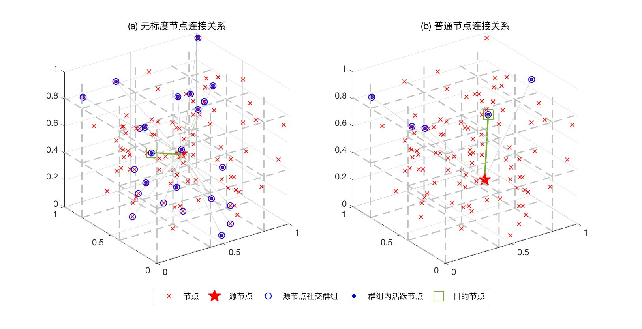

图5

图6分别表示同一次实验中整个网络的社交关系(a)、活跃节点关系(b)和最终的通信网络(c)。这些图均为有向图。可以看出从最开始基于位置的社交关系网，到最终形成的通信网的演变关系。经过了两次基于幂率概率的节点选择之后，得到的通信网络远比节点间无标度社交网络稀疏。这里分析的即为最终通信网络的平均跳数和网络容量。

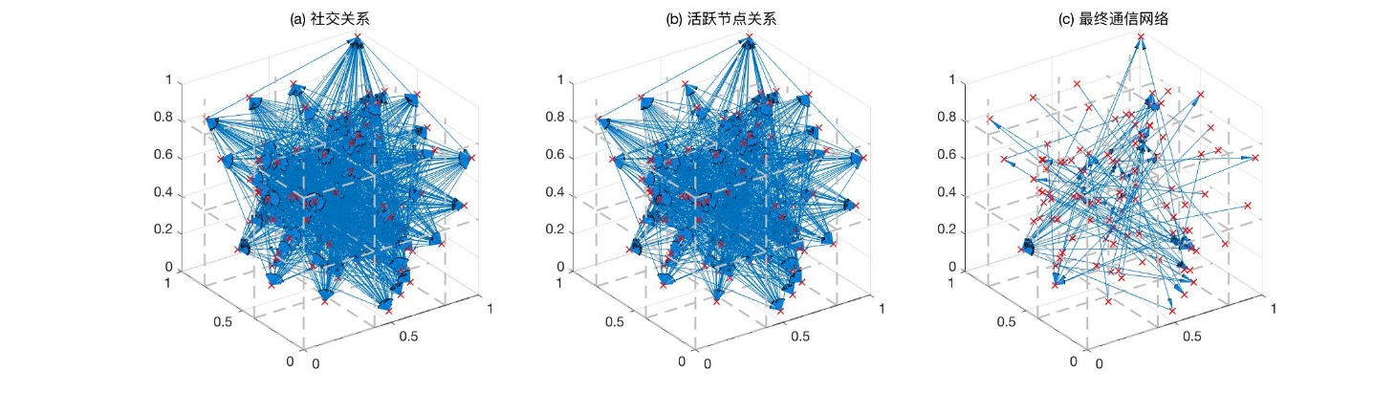

图6

改变参数范围进行多次实验，两种类型节点的网络平均跳数结果如图7所示。由于实际网络的稀疏性和算法的限制[BA算法调研]，这里均取。(a)为无标度节点平均跳数，(b)为普通节点平均跳数。当时，两种节点的平均跳数均为最大。随着和的增加，平均跳数逐渐减少。当时，两种节点的平均跳数最小。平均跳数随着的降低而减少。这是合理的，因为选择遵循幂律分布。随着的增加，靠近源的节点成为其社交组成员的可能性也增加。因此，对于较大的，组成员倾向于聚集在源节点周围，从而导致平均跳数数减少。同样，的增加也将导致通信活跃节点距离源节点更近，从而导致平均跳数减少。



图7

两种类型节点的网络吞吐量结果如图8所示。每组参数下的吞吐量仿真结果都在理论容量范围内，说明了理论的可信性。在的情况下，无标度节点和正常节点的实验结果与理论拟合较好。在条件下，正常节点的实验结果明显小于理论上限。这是因为随着网络变得越来越密集，无标度节点的社交群体规模增加，并趋向于分布在网络中心，而正常节点则进一步被边缘化。这使得普通节点需要通信的跳数增加，因此普通节点的网络容量变小。另外，网络的容量随着和的增大而提高，这意味着具有社交幂律特征的无标度网络具有比普通随机无线Ad Hoc网络更高的容量。



图8

## 3.5 本章小结

本章主要对基于无人机节点的三维无标度自组织网络进行了容量分析。首先，根据无线标度律Scaling Law理论在三维空间内进行系统建模，并利用三个参数描述网络的幂律特征。其中表示网络群组集中度大小，任意一个节点为源节点社交群组成员的概率与它们之间的距离的次方成反比；表示群组内节点的通信活跃程度，节点活跃的概率与距离的次方成反比；则表示网络的稀疏程度。作为无标度网络的重要特征，根据社交度的大小，节点可以分为两种类型：无标度节点和普通节点。在平均分配的带宽条件下，对两种类型的节点分别进行了理论推导，得到平均跳数和网络容量的理论值。接下来，本章针对三维无标度自组织网络提出了一种网络生成算法，并且进行了相应的数值仿真，获得了良好的结果。事实证明，和会影响网络容量，这意味着无标度特征的网络比普通的随机无线网络具有更高的容量。未来的研究可以考虑不同路由协议和算法的影响，或者进一步优化带宽分配方案，以进一步提高性能。

第四章 基于无人机节点的三维混合无标度网络容量分析

上一章研究了三维自组织网络的网络容量，其工作表明，当网络中节点数量无限增大时，网络的吞吐量容量将趋于无穷小，这说明纯Ad Hoc网络中的节点数量不能无限增大，网络规模拓展受到限制。需要寻找可以提高自组织网络容量的方法。一般来说，有如下几种方法常被研究：第一个方法是可以利用物理层技术，如定向天线，网络编码技术[hybrid]和广播多播[广播]。第二个方法是利用节点移动性来增加网络容量[hybrid-10，wei]，这也常用于分析典型的具有移动性的车辆节点或无人机节点。第三个方法是利用混合网络或异构网络，将基站等基础设施引入纯自组织网络，节点之间的通信的方式，将根据一定规则进行判断和分类，一部分传输流使用Ad Hoc网络的多跳方式传输，另一部分则由源节点上行接入骨干网传输，再经过基站下行传到目的节点。

无人机节点在空间内进行组网时，也可以利用附近的蜂窝基站进行传输，以提高性能。因此，本章研究了基于无人机节点的三维混合无标度网络容量，通过上述第三种方法—引入基站来对上一章的三维Ad Hoc网络模型进行扩展。本章使用与上一章相同参数的幂率模型来构建三维无标度自组网网络，并使用了最大跳路由策略[Hybrid-4]来判断传输流的传输方式，即使用多跳传输还是接入蜂窝网传输。利用Scaling Law标度律进行了传输流多跳跳数和吞吐量容量的分析。研究了由社交特性参数变化对上述两个关键值的影响，并分析其原因。另外，本章开创性地发现了，随着网络随着节点规模扩大，呈现出无标度特性时，跳数阈值的大小将会影响到在Ad Hoc网络中其主导作用的节点类型。

## 4.1 混合无线网络定义

混合无线网络是无线自组织网络和蜂窝网络的组合。基站被布置在无线自组织网络的分布范围内。每个节点都可以通过上行链路连接到基站，利用骨干网进行传输，以减少无线资源的消耗，提高网络容量。

## 4.2 三维无标度混合网络系统模型

基于3.1中纯三维无线自组织网络的系统模型，引入蜂窝网络基站分部。个节点随机分布在单位空间内。单位空间被划分为更小的立方体网格，这里小立方体的边长范围遵循与3.1.1相同的干扰模型，多址方案同样使用与3.1.3中相同的时分多址（TDMA）方式。得到每个小立方体的边长为，为小于1的常数。根据干扰模型，当且仅当两个节点间隔大于个立方体时，才可以同时通信。这里不再赘述相似的自组织网络部分模型，详见3.1小节。

在蜂窝网络中，单位体积映射到二维平面为一个单位面积区域。将该单位面积划分为个小区，每个小区部署一个基站，每个小区的大小为。每个节点都与距离其最近的基站相关联。基站通过有线网络连接，因此没有带宽限制。如图9所示，紫色虚线将单位面积划分为个小区，每个小区部署一个基站。网络中存在两种传输流：Ad Hoc传输流和蜂窝传输流。Ad Hoc流使用无线自组织网络带宽资源，从源节点到目的节点采用多跳转发的方式传输；蜂窝流则仅在上行下行传输时，消耗无线资源。

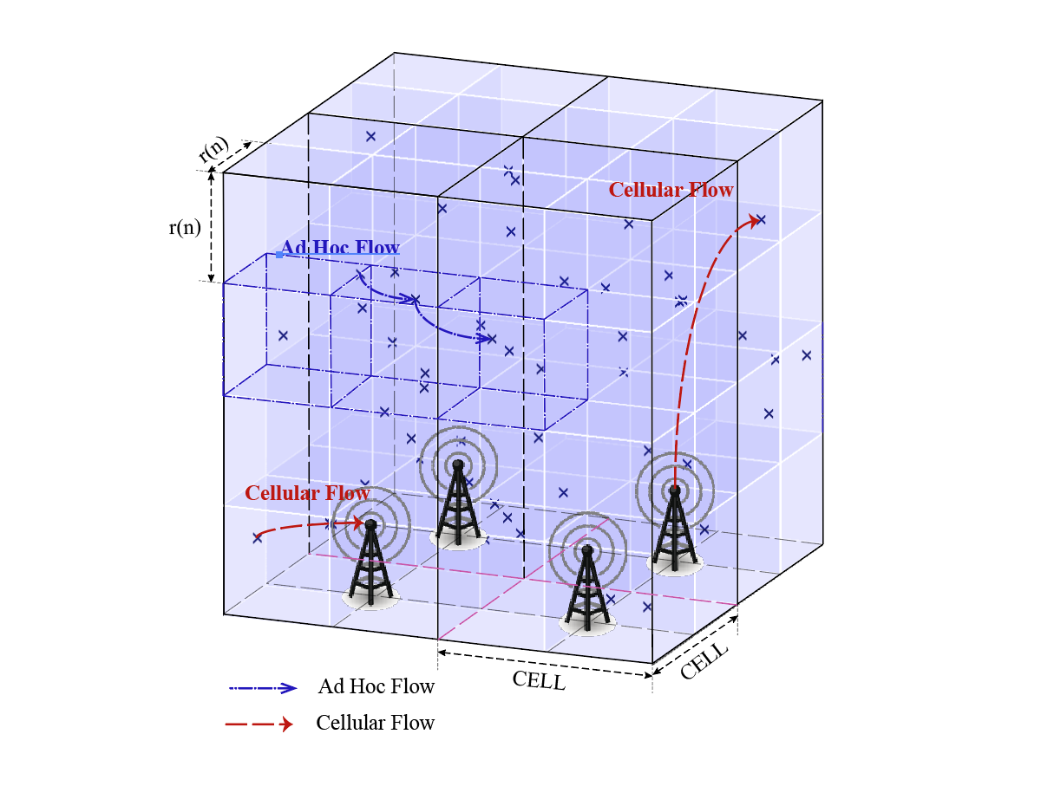

图9

###### 4.2.1 资源分配

两种传输类型共享固定的无线频谱带宽。设用总带宽为bps，Ad Hoc传输流消耗带宽为bps，蜂窝传输消耗带宽为bps，。

###### 4.2.2 路由策略

应用最大跳路由策略[Hybrid-4]来确定源节点到目的节点使用何种传输类型。如果源节点和目的节点相距不超过跳，则以 Ad Hoc方式传输数据；否则，使用蜂窝方式发送数据。如图9中Ad Hoc Flow，数据由中继节点转发。在这种方式下，采用3.1.2中的直线路由策略。图中蓝色点划线标出的立方体即为多跳经过的路径。对于Cellular Flow，源节点首先将数据包发送到最近的基站，然后将数据转发到目的节点所在小区的基站。在下行链路中，基站直接将数据发送给目的节点。

###### 4.2.3 上行接入方案

上行接入有两种模式[Hybrid]，一种是一跳直接接入骨干网，此时源节点需要消耗较大功率。另一种是多跳接入，即，源节点先采用Ad Hoc模式将数据转发至距离基站最近的节点，再从该中继节点接入蜂窝网。但后者将会比前者转发跳数更大，消耗更多Ad Hoc无线资源。这种策略不能有效地利用蜂窝网的优势，以达到提高网络容量的目的。因此，本章重点分析一跳直接接入的方案。

同样的，这里的Ad Hoc节点群组规模受到3.1.5中的规则约束。Ad Hoc网络拓扑也遵循一系列幂律特性：包括基于距离的幂律模型选择群组成员，选择活跃节点和基于节点连接度的幂律特征。这些假设和数学模型与3.1.6中相同，下文将会直接使用相关符号和假设。

## 4.3 具有无标度特性的三维无标度混合网络容量分析

###### 4.3.1 混合网络的吞吐率和容量定义

假设每个节点均拥有一致的其平均数据传输速率。在Ad Hoc模式下，每个节点的吞吐速率为bit/second；在蜂窝模式下，每个节点的吞吐速率为bit/second。设和分别表示使用Ad Hoc模式和蜂窝模式的有效传输的流的数量。因此整个网络吞吐速率为。网络容量即为吞吐量的最大值。

###### 4.3.2 蜂窝模式的网络吞吐量

蜂窝小区的形状和频率复用模式不会影响到吞吐量，蜂窝模式的吞吐量与单位面积内的小区数量和带宽有关。为：

 (49)

**证明**：根据3.2.1中的带宽分配，每个小区的吞吐量渐进上限为。假设最多有与指定小区复用频率，则每个小区的吞吐量渐进下限为。 与节点数量和小区数量相互独立[hybrid-4]，因此，每个小区的吞吐容量为。总共有个小区，因此由蜂窝模式贡献的吞吐量为。

实际中常应用正六边形小区，7小区复用模式[hybrid-4-24]。图9中使用正方形小区以方便表示。

###### 4.3.3 Ad Hoc模式的网络吞吐量

Ad Hoc模式的吞吐量定义与3.2.1中类似。由3.2已知每个小立方体网格的边长为。设源节点和目的节点之间的跳数为，则为一次传输流的平均跳数。那么，所有传输流总共的平均跳数为。由于节点随机分布，平均每个小立方体中包含跳传输流，其中，为小立方体的体积。根据多址协议，整个带宽被分为个时隙。每个时隙内可通信的小立方体所分配的带宽即为bps。因此，每个节点的传输速率可以表示为

 (50)

那么，所有Ad Hoc传输流贡献的网络吞吐量为。即，网络容量取决于每个小立方体中包含的平均跳数。

###### 4.3.4 节点分类及传输流分类

设在Ad Hoc模式中，源节点与目的节点的距离为跳，为一个变量。那么，所有距离源节点所在小立方体跳数为的立方体位置与图3，图4所示一致，构成一个正八面体结构，包含个立方体。这里同样用表示目的节点与源节点距离为跳的概率，根据(15)，可以得到，其中为距离源节点距离为的立方体，为其中的目的节点。由于节点随机分布在单位体积的区域中，任意一个节点位于中的概率，即为小立方体网格的体积占单位体积的比例。因此，中包含的节点数为。 因此，我们可以得到：

 (51)

由于具有相同的幂律模型，这里采用和3.1.6中相同的符号的表示方法。参数代表网络集中度，表示通信活跃程度，表示连通度的幂律参数。根据(5)，(9)，(10)中的幂函数模型，以及(15)，(16)，(17)，(18)的概率推导，可以得到最终概率为：

 (52)

当目标节点位于距源节点跳的区域中时，该传输流使用Ad Hoc模式传输。用表示一个传输流是Ad Hoc流的概率，容易计算得到：

 (53)

当目标节点位于距源节点跳的区域中时，该传输流使用蜂窝模式传输。根据(13)，每个流的跳数上限为。用表示一个传输流是蜂窝流的概率，可以得到：

 (54)

与3.2.3类似，无标度网络的特性表明，只有少数节点具有大量的群组联系成员。为了研究无标度网络的特性和不同类型节点对网络的影响，选取一个大数作为阈值，将所有节点分为两类。当群组成员时为无标度节点，反之时为普通节点。因此，我们分别定义和为无标度节点的Ad Hoc流概率和蜂窝流概率，表示为：

 (55)

 (56)

同样地，定义和为普通节点的Ad Hoc流概率和蜂窝流概率，表示为：

 (57)

 (58)

这里，。

###### 4.3.5 平均跳数分析

根据(21)，无标度部分的两个概率可以表示为：

 (59)

 (60)

可以得知，对于无标度节点，和均不是的函数。

根据(31)有：

 (61)

对于，根据(32)，可进一步推导为：

 (62)

对于，容易得知和均与同阶，因此的形式仍等同于(62)。

注意是源节点与目的节点之间的距离，实际上是多跳的跳数，可以用表示。对项的求和表示一个小立方体网格中的节点总数。对项的求和表示具有特定跳数中的小立方体网格数量，这些含义均与3.2.3中相同。因此利用(34)和黎曼积分可以得到：

 (63)

最终得到结果如下：

 (64)

使用相同的方法可以得出，结果为：

 (65)

接下来我们计算和。在(56)，(57)中可以展开为：

 (66)

因此，可以得到的上界为。根据(39)，(40)，对于，的渐进上界可进一步转化为：

 (67)

根据[E]公式44有，将其带入(67)，并应用积分变换可得：

 (68)

结合(44)，(46)和(68)，可以得到的结果如表4所示：

表4 普通节点Ad Hoc传输流概率

|  |  |  |  |
| --- | --- | --- | --- |
|  |  |  |  |
|  | | | |
|  |  | — | — |
|  |  |  | — |
|  |  |  |  |
|  | | | |
|  |  | — | — |
|  |  |  | — |
|  |  |  |  |

同理，经过积分变换，的结果如表5所示：

表5 普通节点蜂窝传输流概率

|  |  |  |  |
| --- | --- | --- | --- |
|  |  |  |  |
|  | | | |
|  |  | — | — |
|  |  |  | — |
|  |  |  |  |
|  | | | |
|  |  | — | — |
|  |  |  | — |
|  |  |  |  |

综上所述，根据(64)，(65)和表4，表5中的结论，我们可以分别得到Ad Hoc传输流的总数和蜂窝流的总数。当时，：

 (69)

 (70)

当时，和的结果分别为(69)，(70)的倍。

由此我们可以得知，网络传输流的数量由哪一种类型的节点主导，是受到路由策略中的大小影响的，不同的将会导致不同的结果。容易看出当时，随线性增加。因为当增加时，源节点的社交群组成员更加聚集于源节点周围，通信需要的跳数则更趋于小于，因此Ad Hoc传输流的数量随着的增长。另外，由于且，容易得到。

接下来计算每个小立方体中的Ad Hoc传输流的平均跳数，影响到每个Ad Hoc传输流的平均吞吐量。根据3.3.3可知，，。

**证明：**设为整个网络所有Ad Hoc传输流的总共的多跳跳数，同时参照3.3.3的定义，设为传输流的跳数。根据期望的性质我们有

 (71)

又因为为一个随机变量，用代表一个样本空间内的任意一个变量，在无偏估计的情况下，可以得到。因此对于每一个小立方体则有 。

对于，可以得到

 (72)

注意这里要计算条件概率，因为经过小立方体的一个跳并不一定都是Ad Hoc传输流，还有可能为蜂窝传输流。

为了进一步计算，设，则有。根据(51)，(52)中表示，用表示Ad Hoc流中跳数为的概率，因此得到(72)。由于也为一个变量，因此我们同样需要将分为两部分，表示无标度节点的传输流平均跳数，表示普通节点的平均跳数，按照阈值划分，与3.3.5中划分类似，这里不再赘述。将(52)，(53)带入和，并进行积分变换，可以得到结果为：

 (73)

当时，结果为：

 (74)

当时，的结果为(74)的倍。

(73)和(74)的结论可以说明：如果源节点为无标度节点，那么Ad Hoc传输流平均跳数的渐进值仅与有关。如果源节点为普通节点，那么和共同影响其传输流平均跳数的渐进值。这是由于无标度节点连接的社交群组成员较多，在随机过程中，群组节点分布的位置多样。在趋于无限大时，抵消了网络聚集性带来的影响，仅与影响传输流目的节点最终选择的因子有关。而普通节点的群组成员较少，无法抵消这种影响，因此与和两个因子都有关。

具体来说，或越大时，目的节点越趋向于位于源节点附近。对于无标度节点，当时，Ad Hoc传输流的平均跳数随着L的增加而增加，并且随着的增加而降低。当较大时，目的节点趋于分布在源节点附近，因此当时，的渐进值与无关。对于普通节点，则同时受到和的影响。当时，传输流的平均跳数随着的增加而增加，并且或的增加都会使降低。当或时，将不再影响平均跳数的值。

由于实际网络中，普遍有，我们可以得到的结果为：

 (75)

最终，可以得到

 (76)

###### 4.3.6 网络容量计算

下面根据(50)计算网络容量，可以得到：

 (77)

需要注意在不同的参数条件下，如果有， 应该等于，因为Ad Hoc传输流的平均吞吐量不应大于。

由(75)可以看出，由两部分构成：无标度节点和普通节点。而的大小决定了整个渐进值的阶数由哪一部分节点主导。接下来我们分析在不同和的参数范围内（忽略奇点处的影响），对网络容量的主导部分和相应的范围。这里需要注意，由于实际中的网络都是稀疏的，即，因此对于传输流的个数，取其的结果。

(a). 当，且时，可以求出当时，由无标度节点主导，当时，由普通节点主导。由于考虑在单位体积内，始终有，说明在该参数范围内，始终由普通节点主导。因此可以得到此时单个节点的网络容量为：

 (78)

当时，整个Ad Hoc模式下的网络容量为：

 (79)

当时，有：

 (80)

根据(79)和(80)可知，当时，Ad Hoc模式下的网络容量最大，为：

 (81)

(b). 当，且时，同样可求得由普通节点主导，此时，所以单个节点的容量与(78)相同。差别在于的值。当时，整个Ad Hoc模式下的网络容量为：

 (82)

当时，有：

 (83)

当时，Ad Hoc模式下的网络容量最大，为：

 (84)

(c). 当，且时，可以得到当时，由无标度节点主导，当时，由普通节点主导。而在普通节点主导的情况下，，有。注意当时，有，然而当，始终有，此时有，因此可以得到此时单个节点的网络容量为：

 (85)

当时，整个Ad Hoc模式下的网络容量为：

 (86)

当时，有：

 (87)

根据(86)和(87)可知，当时，Ad Hoc模式下的网络容量最大，为：

 (88)

(d). 当，且时，的情况与(a)和(b)中相同，，渐进值由普通节点主导。当时，整个网络容量为：

 (89)

当时，有：

 (90)

因此可知，当时，Ad Hoc模式下的网络容量最大，结果为：

 (91)

这也说明了当增大到一定程度后，目的节点聚集在源节点附近，使得网络容量与取值无关，同时Ad Hoc传输的数量取决于一定范围内的大小。

(e). 当，且时，可以得到当时，由无标度节点主导，当时，由普通节点主导。在这两种情况下均需要考虑是否有。当时，在该参数范围内始终有。因此可以得到此时单个节点网络容量为：



(92)

当时，整个Ad Hoc模式下的网络容量为：

 (93)

当且时，有：

 (94)

当时，有：

 (95)

所以当时，Ad Hoc模式下的网络容量最大，为：

 (96)

这也说明了在这个参数范围内，当达到的界限时，网络容量与值无关，所有节点均为Ad Hoc传输。

(f). 当，且时，由无标度节点主导。此时单节点的网络容量为：

 (97)

当时，整个Ad Hoc模式下的网络容量为：

 (98)

当时，有：

 (99)

因此，当时，Ad Hoc模式下的网络容量最大，为：

 (100)

该结果说明，由于取值较大，影响到了目的节点距离源节点的分布。当达到，网络容量不再与值有关，所有节点均为Ad Hoc传输。

(f). 当且时，无标度节点贡献的多跳跳数与普通节点近似。此时，当时有。因此，容易得到一个节点的网络容量为：

 (101)

可以看出此时单个节点的网络容量与无关，这是由于和值均较大，使得目的节点及其趋近于源节点，多跳传输跳数始终较小且小于。即所有的节点均趋向为Ad Hoc模式传输。因此，整个Ad Hoc模式下的网络容量为：

 (102)

## 4.4 仿真结果及分析

上述结果通过数学证明获得，并用Scaling Law标度律表示。图10显示了在不同网络参数，下，Ad Hoc传输流的吞吐容量与跳数阈值之间的关系。由于参数范围较多，我们考虑了4种典型情况，并分别标识出了最佳的值。这里设以便表示并比较不同情况下的区别。下面进行具体分析。

可以看到对于(a)，，最佳相对较小。由于和均较小，存在更多长距离的传输流，并且由于无标度节点拥有大的社交群组，这些长距离传输流更倾向于由无标度节点发出，它们的跳数也更有可能大于，从而使用蜂窝传输。因此可知，此时Ad Hoc网络的容量由普通节点的传输流主导。

对于(b), ，最佳相对较大。此时和均较小，仍存较多在由无标度节点发出的长距离传输流。但此时由于增大，使用Ad Hoc模式的长距离传输流增加，因此容量趋于由无标度节点主导。对于(c)，，存在两个最佳。这说明了的大小决定了主导容量的节点类型。当时，容量由无标度节点主导，当时，容量由普通节点主导。此时较大，源节点社交群组的聚集性增高，但此时及之和仍在较小范围内，因此源节点仍有可能选择距离较远的群组节点通信。由于无标度节点的群组成员多，因此这样的长距离传输流更大概率是由无标度节点发出的。因此可以解释，当较大时，更多由无标度节点发送的长距离传输流由Ad Hoc网络传输，主导网络容量。而当较小时，无标度节点的通信更多地选择蜂窝模式，因而Ad Hoc传输流吞吐容量转而由普通节点主导。对于(d)，当而进一步增大时，说明进一步增大，此时群组的聚集性进一步提高。长距离传输流的距离小于的可能性也更高，因此此时Ad Hoc传输流吞吐容量再一次由无标度节点主导。

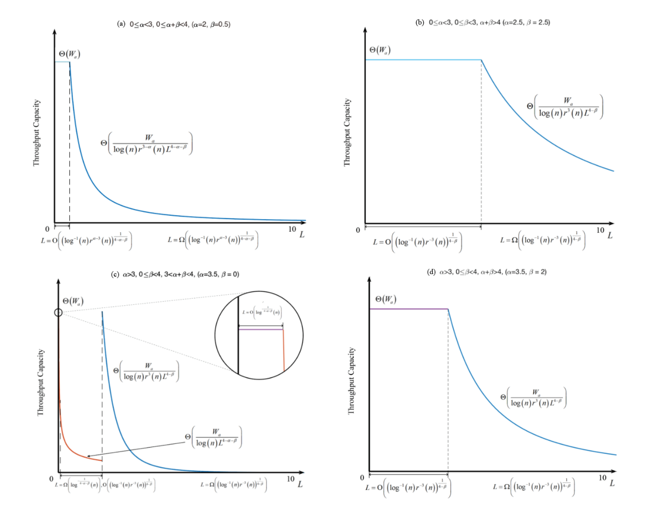

图10

为了通过仿真验证理论结果，对于Ad Hoc网络，需要对不同的节点的数量进行实验，并将取值尽可能扩大以验证容量边界。实验根据3.3中的算法进行节点分布，并生成无线Ad Hoc网络。之后，根据最大跳路由策略，判断一次通信使用Ad Hoc传输还是蜂窝传输。以节点数为自变量，Ad Hoc传输流的平均跳数和吞吐容量分别为因变量进行实验。同时，需要通过选定适当的参数，和跳数的取值范围进行数值模拟，来验证不同情况下传输流平均跳数和吞吐容量的结果。

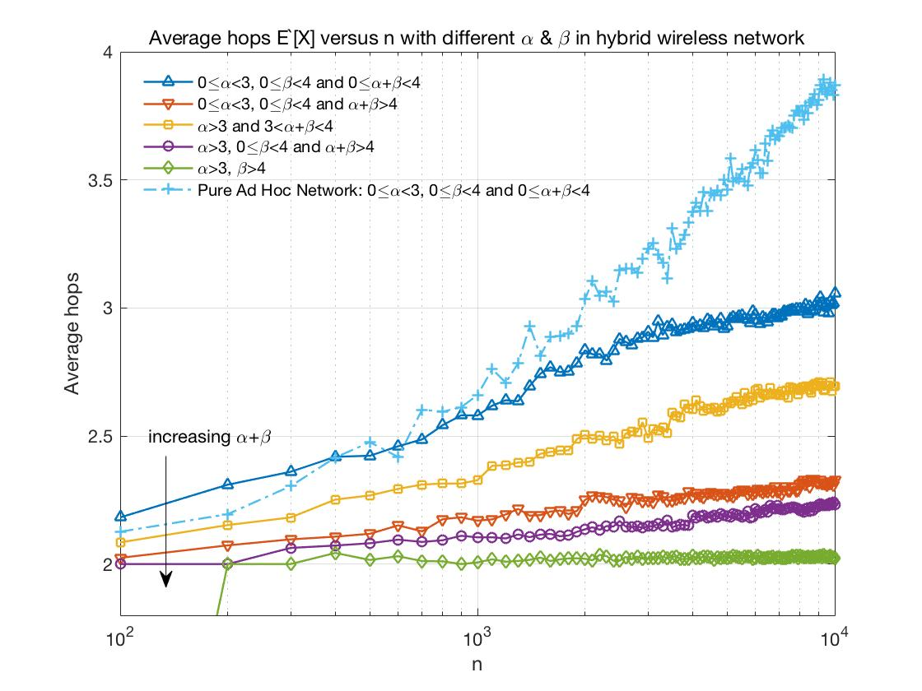

图11

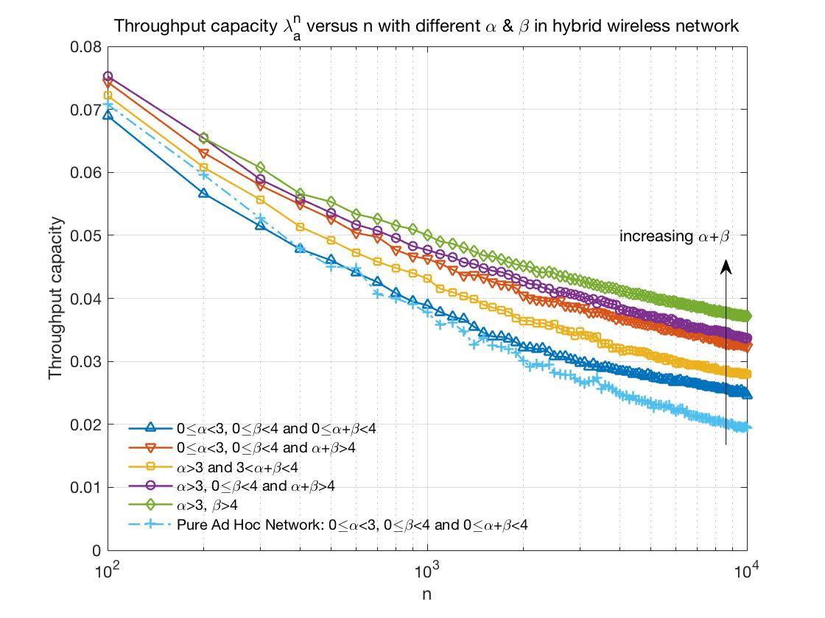

图12

图11表示在不同参数和的情况下，Ad Hoc传输流的平均跳数。图12表示传输流的吞吐容量。这里在相应参数条件下的最佳范围内取值，使得传输流吞吐容量为最大，同时设Ad Hoc带宽。结果说明了以下几点：

1）当、或二者之和的值增加时，传输流的平均跳数显著降低，同时Ad Hoc网络的容量增大。这是由于和同时影响到目的节点距离源节点的位置分布，当任何一个参数较大，或者是两者之和超过一定范围时，目的节点就会显示出高度聚集在源节点附近的特征，使得所有Ad Hoc传输流的平均跳数减少，相应地，网络的容量增大。

2）在一定的参数范围内，的大小会影响Ad Hoc网络中的传输流由无标度节点主导还是普通节点主导。以的情况为例，传输流的平均跳数和容量结果均与理论数据较为吻合，说明了网络中普通节点的传输流占了主导部分。

3）引入蜂窝网络使得整个无标度自组织网络的容量提升。图11中的结果显示了，随着的不断增大，混合网络中Ad Hoc传输流的平均跳数要小于相同网络参数范围内纯自组织网络的平均跳数。相应地，图12显示了当增大，混合网络的传输流吞吐容量呈现出高于纯自组织网络的特点。这是因为，对于跳数大于的传输流，节点会直接连接到基站，利用蜂窝网络资源传输。因此，Ad Hoc传输流的跳数减少，同时节省了Ad Hoc网络资源，使得网络容量提升。

## 4.5 本章小结

本章主要研究了基于无人机节点的三维混合无标度网络容量，将蜂窝基站引入自组织网络。利用最大跳路由策略，将网络中所有传输流分成两类：当传输流跳数小于时，无线节点利用自组织网络多跳传输；当传输流跳数大于时，节点直接接入距离其最近的基站，利用蜂窝网络传输。与第二章类似，节点之间拥有社交关系，源节点以与距离成幂次反比的概率选择社交群组和目的节点进行通信。同时，网络具有无标度特性，仍然将节点分成两类考虑。以上三个幂律特征分别用三个参数来描述。本章分别对由无标度节点和普通节点Ad Hoc传输流的数量，平均跳数和吞吐容量进行了详细的推导，得到了相应的理论结果，并计算出使得网络容量最大的的渐进范围。接下来，利用第二章中的网络生成算法，进行了相应的数值仿真，获得了良好的结果。结果说明，引入蜂窝基站可以进一步提高Ad Hoc网络的吞吐容量。与此同时，存在一个最佳的值，使得网络容量最大。路由跳数的大小，影响到无标度自组织网络中传输流由哪一类节点类型主导，从而进一步影响网络容量的大小。因此的选择至关重要。本章接入蜂窝网络采用一跳直接接入的方式，以求解最大容量，在之后的工作中可以进一步考虑多跳接入的情况。同时，还可以从节点移动性的角度入手，进一步分析不同因素对容量的影响。

第五章 总结与展望

## 5.1 论文工作总结

## 5.2 未来研究展望

参考文献

1. Guo Z , Wei Z , Feng Z , Ning F. Coverage probability of multiple UAVs supported ground network[J]. Electronics Letters, 2017, 53(13):885-887.
2. Lateef H Y , Mclernon D , Ghogho M . Performance Analysis of Multi-User, Multi-Hop Cooperative Relay Networks over Nakagami-m Fading Channels[J]. IEEE Communications Letters, 2011, 15(7):776-778.
3. Singh S, Dhillon H S, Andrews J G. Offloading in Heterogeneous Networks: Modeling, Analysis, and Design Insights[J]. IEEE Transactions on Wireless Communications, 2013, 12(5):2484-2497.
4. Košmerl J and Vilhar A. Base stations placement optimization in wireless networks for emergency communications[C]// 2014 IEEE International Conference on Communications Workshops (ICC), Sydney, NSW, 2014:200-205.
5. Ermolova N. Y. Outage probability analysis in finite wireless networks operating in LOS environment[C]// 2017 European Conference on Networks and Communications (EuCNC), Oulu, 2017:1-5.
6. Gupta L, Jain R, Vaszkun G. Survey of Important Issues in UAV Communication Networks[J]. IEEE Communications Surveys & Tutorials, 2016, 18(2):1123-1152.
7. Wijting C , Ribeiro C , Doppler K , Cássio B. Ribeiro and Hugl, K. Device-to-Device Communication as an Underlay to LTE-Advanced Networks[J]. Modern Science & Technology of Telecommunications, 2010, 47(12):42-49.
8. Gupta P , Kumar P R . The capacity of wireless networks[J]. IEEE Transactions on Information Theory, 2000, 46(2):388-404.
9. Zhang C, Zhang W. Spectrum Sharing for Drone Networks[J]. IEEE Journal on Selected Areas in Communications, 2017, 35(1):136-144.
10. Guo J, Durrani S, Zhou X and Yanikomeroglu, H. Outage Probability of Ad Hoc Networks with Wireless Information and Power Transfer[J]. IEEE Wireless Communications Letters, 2015, 4(4):409-412.
11. Bai T, Heath R W. Coverage and Rate Analysis for Millimeter-Wave Cellular Networks[J]. IEEE Transactions on Wireless Communications, 2015, 14(2):1100-1114.
12. Van P. Recent advances in waveforms for radar, including those with communication capability[C]//2009 European Radar Conference (EuRAD), Rome, 22009:318-325.
13. Galiotto C, Pratas N.K., Marchetti N and Doyle L. A stochastic geometry framework for LOS/NLOS propagation in dense small cell networks[C]// 2015 IEEE International Conference on Communications (ICC), London, 2015:2851-2856.
14. Ding M., Wang P., López-Pérez D., Mao G. and Lin Z.. Performance Impact of LoS and NLoS Transmissions in Dense Cellular Networks[J]. IEEE Transactions on Wireless Communications, 2016, 15(3):2365-2380.
15. Mozaffari M., Saad W., Bennis M. and Debbah M.. Unmanned Aerial Vehicle With Underlaid Device-to-Device Communications: Performance and Tradeoffs[J]. IEEE Transactions on Wireless Communications, 2016, 15(6):3949-3963.
16. Al-Hourani A, Kandeepan S, Lardner S. Optimal LAP Altitude for Maximum Coverage[J]. IEEE Wireless Communications Letters, 2014, 3(6):569-572.
17. Zhang X, Andrews J G. Downlink Cellular Network Analysis With Multi-Slope Path Loss Models[J]. IEEE Transactions on Communications, 2015, 63(5):1881-1894.
18. Mozaffari, M. , Saad, W. , Bennis, M. and Debbah, M. Efficient Deployment of Multiple Unmanned Aerial Vehicles for Optimal Wireless Coverage[J]. IEEE Communications Letters, 2016, 20(8):1647-1650.
19. Zeng Y, Zhang R, Teng J L. Wireless communications with unmanned aerial vehicles: opportunities and challenges[J]. IEEE Communications Magazine, 2016, 54(5):36-42.
20. Dhillon, H. S. , Ganti, R. K. , Baccelli, F. and Andrews, J. G. Modeling and Analysis of K-Tier Downlink Heterogeneous Cellular Networks[J]. IEEE Journal on Selected Areas in Communications, 2011, 30(3):550-560.
21. Wei Z, Guo Z, Feng Z, Zhu J, Zhong C , Wu Q, Wu H. Spectrum Sharing between UAV-based Wireless Mesh Networks and Ground Networks[C]// 2018 10th International Conference on Wireless Communications and Signal Processing (WCSP), Hangzhou, China, 2018:1-6.
22. Hayat S, Yanmaz E, Muzaffar R. Survey on Unmanned Aerial Vehicle Networks for Civil Applications: A Communications Viewpoint[J]. IEEE Communications Surveys & Tutorials, 2016, 18(4):2624-2661.
23. Al-Hourani, A. , Kandeepan, S. and Jamalipour, A. Modeling air-to-ground path loss for low altitude platforms in urban environments[C]// 2014 IEEE Global Communications Conference, Austin, TX, 2014:2898-2904.
24. Bai T, Heath R W. Coverage and Rate Analysis for Millimeter-Wave Cellular Networks[J]. IEEE Transactions on Wireless Communications, 2015, 14(2):1100-1114.
25. Wei Z, Guo Z, Ma J, and Feng Z. On the Construction of Neural Networks via Wireless Ad Hoc Networks[C]// 2018 IEEE 87th Vehicular Technology Conference (VTC Spring), Porto, 2018:1-5.
26. Bor-Yaliniz I , Yanikomeroglu H . The New Frontier in RAN Heterogeneity: Multi-Tier Drone-Cells[J]. IEEE Communications Magazine, 2016, 54(11):48-55.
27. Zhou, Y. , Cheng, N. , Lu, N. , and Shen, X. S.. Multi-UAV-Aided Networks: Aerial-Ground Cooperative Vehicular Networking Architecture[J]. IEEE Vehicular Technology Magazine, 2015, 10(4):36-44.
28. Jacob, P. , Sirigina, R. P. , Madhukumar, A. S. and Vinod, P.. Cognitive Radio for Aeronautical Communications: A Survey[J]. IEEE Access, 2017, 4:3417-3443.
29. Orfanus D , Freitas E D , Eliassen F . Self-Organization as a Supporting Paradigm for Military UAV Relay Networks[J]. IEEE Communications Letters, 2016, 20(4):804-807.
30. Gong Z , Haenggi M . Interference and Outage in Mobile Random Networks: Expectation, Distribution, and Correlation[J]. IEEE Transactions on Mobile Computing, 2014, 13(2):337-349.
31. Shobowale Y M , Hamdi K A . A unified model for interference analysis in unlicensed frequency bands[J]. IEEE Transactions on Wireless Communications, 2009, 8(8):4004-4013.
32. Venkataraman J , Haenggi M , Collins O . Shot Noise Models for Outage and Throughput Analyses in Wireless Ad Hoc Networks[C]// Military Communications Conference. Washington, DC, 2006:1-7
33. Jiang F , Swindlehurst A L . Optimization of UAV Heading for the Ground-to-Air Uplink[J]. IEEE Journal on Selected Areas in Communications, 2012, 30(5):993-1005.
34. Zhan P , Yu K , Swindlehurst A L . Wireless Relay Communications with Unmanned Aerial Vehicles: Performance and Optimization[J]. IEEE Transactions on Aerospace and Electronic Systems, 2011, 47(3):2068-2085.
35. Gupta L, Jain R and Vaszkun G. Survey of Important Issues in UAV Communication Networks[J]. IEEE Communications Surveys & Tutorials, 2016, 18(2): 1123-1152
36. Feng Q, Tameh E, Nix A and McGeehan J. WLCp2-06: Modelling the Likelihood of Line-of-Sight for Air-to-Ground Radio Propagation in Urban Environments[C]// IEEE Globecom 2006, San Francisco, CA, 2006, pp. 1-5
37. Feng, Q. , Mcgeehan, J. , Tameh, E. K. and Nix, A. R. Path Loss Models for Air-to-Ground Radio Channels in Urban Environments[C]// 2006 IEEE 63rd Vehicular Technology Conference, Melbourne, 2006:2901-2905.
38. Weber, S. P. , Yang, X. , Andrews, J. G. , and De Veciana, G. Transmission capacity of wireless ad hoc networks with outage constraints[J]. IEEE Transactions on Information Theory, 2005, 51(12):4091-4102.
39. Yaacoub E , Kubbar O . Energy-efficient Device-to-Device communications in LTE public safety networks[C]// 2012 IEEE Globecom Workshops, Anaheim, CA 2012:391-395
40. Mozaffari, M. , Saad, W. , Bennis, M. and Debbah, M. Optimal transport theory for power-efficient deployment of unmanned aerial vehicles[C]//  2016 IEEE International Conference on Communications (ICC), Kuala Lumpur, 2016:1-6

致谢

攻读硕士学位期间学术成果情况

学术论文：

[1] Z. Guo, Z. Wei, Z. Feng and N. Fan, "Coverage probability of multiple UAVs supported ground network," in Electronics Letters, vol. 53, no. 13, pp. 885-887, 22 6 2017.doi: 10.1049/el.2017.0800（SCI检索，本人一作）

[2] Z. Wei, Z. Guo, Z. Feng et al. "Spectrum Sharing between UAV-based Wireless Mesh Networks and Ground Networks," 2018 10th International Conference on Wireless Communications and Signal Processing (WCSP), Hangzhou, China, 2018, pp. 1-6.（EI检索，老师一作，本人二作，获得最佳论文奖）

[3] Z. Wei, Z. Guo, J. Ma and Z. Feng, "On the Construction of Neural Networks via Wireless Networks," 2018 IEEE 87th Vehicular Technology Conference (VTC Spring), Porto, 2018, pp. 1-5.（EI检索，老师一作，本人二作）

[4] S. Liu, Z. Wei, Z. Guo, X. Yuan and Z. Feng, "Performance Analysis of UAVs Assisted Data Collection in Wireless Sensor Network," 2018 IEEE 87th Vehicular Technology Conference (VTC Spring), Porto, 2018, pp. 1-5.（EI检索，本人三作）

申请专利：

[1] “一种基于定位模型的定位方法及装置”，申请号：201810549732.4，公开日：2018年11月16日（老师一作，本人二作）